Plans de gestion des sites LIFE Elia

UG:UM235 - Circuit: 220.506,220.507: pylône 329 au 330
Nom complet de l'UG: AUBANGE/(HEINSCH)/VILLEROUX 220KV LI

Action LIFE: Lisière : 4 polygone(s) (0.11 ha)
Autres actions LIFE sous cette/ces portée(s): Pas d'action; Fauche; Landes

Commune(s): Arlon

Triage(s) DNF concerné(s): Lagland (MACCATORY Jean-Claude - GSM: 0477 78 11 27)

Cantonnement(s) DNF concerné(s):ARLON (063 58 91 52)
Info actualisées sur Le portail environnement de Wallonie

Gestionnaire (+ Propriétaire):
ID | Gestionnaire | Propriétaires
SP_96 | Elia | Domaine De L Etat/Min Defense Nationale/Service General Des Constructions
SP_780 | Elia | Domaine De L Etat/Min Defense Nationale/Service General Des Constructions
SP_486 | Elia | Domaine De L Etat/Min Defense Nationale/Service General Des Constructions
SP_488 | Elia | Domaine De L Etat/Min Defense Nationale/Service General Des Constructions
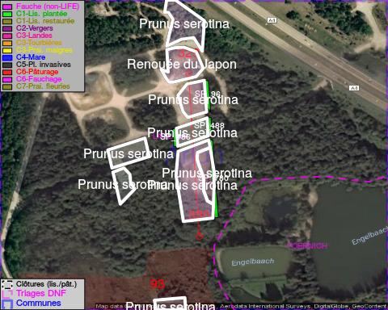

ATTENTION: PRESENCE D'UNE PLANTE INVASIVE: Prunus serotina!!, #ATTENTION: PRESENCE D'UNE PLANTE INVASIVE: Prunus serotina!!, #ATTENTION: PRESENCE D'UNE PLANTE INVASIVE: Prunus serotina!!, #ATTENTION: PRESENCE D'UNE PLANTE INVASIVE: Prunus serotina!!, #ATTENTION: PRESENCE D'UNE PLANTE INVASIVE: Prunus serotina!!

GESTION:

Objectif à long terme :

Lisière structurée stabilisée par sélection d'espèces arbustives

Détail par portée
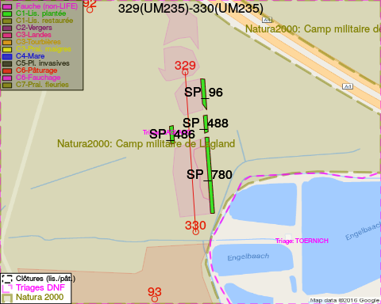
Adresse propriétaire:
- [SP_96] Domaine De L Etat/Min Defense Nationale/Service General Des Constructions: R D Evere 1/B5 Br/Evere/
- [SP_780] Domaine De L Etat/Min Defense Nationale/Service General Des Constructions: R D Evere 1/B5 Br/Evere/
- [SP_486] Domaine De L Etat/Min Defense Nationale/Service General Des Constructions: R D Evere 1/B5 Br/Evere/
- [SP_488] Domaine De L Etat/Min Defense Nationale/Service General Des Constructions: R D Evere 1/B5 Br/Evere/

Document réalisé le 23/12/2016

